1. 简答题

1、解释中断的概念，简述8088**CPU**中断的分类。

2、什么是中断向量？什么是中断向量表？中断服务子程序的入口地址在中断向量表中是如何存放的？

3、简述8088CPU响应中断的过程。

4、简述并行通信和串行通信的特点。

二、 存储器作业（以前留的）

P212，第6章习题6.1, 6.2, 6.10（共3道）

6.1要求用38译码器实现，6.2要求用逻辑电路实现，参照课件例子，请画图并连好相关的系统总线。

6.10 请按地址线的排列写清楚二进制地址，只有结果缺过程要扣分。

三、接口编程题

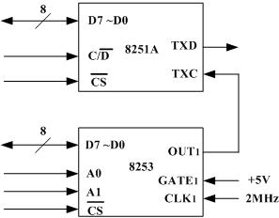1、如下图所示，用8253的计数器1给8251提供发送时钟信号。为简洁起见，图中只给出了部分有关的引脚信号。8253的端口地址为40H-43H，要求使8251工作在异步传送方式，且串行传送速率为16K。写出“将工作方式控制字写入8253”的指令序列。

2、教材P313，8.20，只写程序段即可

请修改图中的错误，将8255的PA6(ACK) 改为PC0，将8255的PA7(OBF) 改为PC7

编程提示：将PC0 设置为输入，PC7设置为输出，先给PA口输出一个字符，并给PC7输出一个负脉冲，然后不断查询C口并判断PC0是否为低电平，如果是就送出下一个字符，否则不断查询。注：给PC7输出一个负脉冲，按输出高电平-输出低电平-输出高电平，每个电平的输出要有符合硬件时序的延时，提供延时子程序名为delay，程序中直接调用即可。

3、教材P313，8.21(1)、 (2)